BÀI THỰC HÀNH: THIẾT KẾ MÀN HÌNH ĐẶT BÀN NHÀ HÀNG RIKKEIFOOD
Bước 1 — Phân tích Use Case & Xác định yếu tố UI
• Actor (Tác nhân): Khách hàng có nhu cầu dùng bữa trực tiếp tại nhà hàng (muốn đặt chỗ trước để tránh phải xếp hàng).
• Bảng chỉ định thành phần UI (Áp dụng nguyên tắc Hierarchy):
Kịch bản Use Case | Thành phần UI tương ứng | Yêu cầu thiết kế (Phân cấp - Hierarchy)
(a) Chọn ngày giờ đến và số lượng khách | Date/Time Picker & Stepper/Dropdown (Bộ chọn ngày giờ và số khách) | Hiển thị dạng form trực quan, gọn gàng, nằm ở phân cấp thông tin trung tâm để người dùng dễ dàng tương tác.
(b) Nút 'Xác nhận đặt bàn' | Primary Action Button (Nút bấm hành động chính) | Nút kích thước lớn, màu sắc chủ đạo nổi bật (cam/đỏ đậm), đặt ở vị trí dễ nhìn thấy nhất (thường ở cuối màn hình) nhằm thu hút sự chú ý theo nguyên tắc thị giác.

Bước 2 — Vẽ Wireframe theo luồng
Mô phỏng 2 khung Wireframe nối tiếp trên màn hình Đặt bàn RikkeiFood:
Khung Wireframe 1: Màn hình nhập thông tin và nút Xác nhận đặt bàn nổi bật
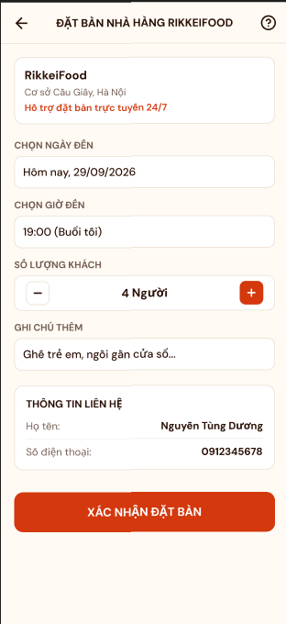

Khung Wireframe 2: Màn hình báo 'Đặt bàn thành công' kèm mã đặt chỗ
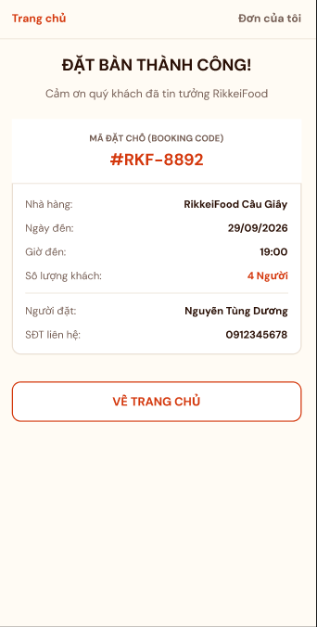

Bước 3 — Tinh chỉnh theo nguyên tắc UI
• Câu hỏi: Đối chiếu Khung 2: nếu chỉ hiện dòng chữ 'OK' đơn giản mà không có mã đặt chỗ, khách hàng có thấy an tâm (yếu tố Desirability) rằng đơn đã được ghi nhận chắc chắn không? Giải thích trong 1-2 câu.
• Trả lời: Nếu chỉ hiển thị chữ 'OK' đơn giản mà thiếu mã đặt chỗ, khách hàng sẽ cảm thấy bất an và hoài nghi về việc liệu nhà hàng có thực sự lưu trữ thông tin bàn đặt của mình hay không. Yếu tố Desirability (sự an tâm) đòi hỏi phải có mã đặt chỗ (Booking Code) và tóm tắt thông tin rõ ràng để làm bằng chứng xác thực, giúp khách hàng hoàn toàn tin tưởng khi đến nhà hàng.

